我国城镇居民信息消费规模测算
及特征分析

近年来，随着信息技术创新的不断加快，信息消费逐渐成长为国内消费市场新的重要增长点，同时表现出强劲的渗透带动作用。本文在界定信息消费核算范围的基础上，测算了1995-2012年城镇居民信息消费规模，分析了信息消费的特征表现，并相应提出了促进信息消费的政策建议。
一、信息消费的概念和特点
信息消费是指居民为满足个人需求而购买的信息产品与服务的最终消费，包括信息消费产品和信息消费服务两部分。随着技术进步与应用创新的不断拓展，信息消费的内涵和外延也会相应发生新的变化。在当前特定的时期和技术水平下，信息消费产品可以分为工具类的信息产品和载体类的信息产品。工具类的信息产品主要是指在信息消费过程中需要使用的工具，包括硬件设备和应用软件。载体类的信息产品是指文字、图像、声音等作为信息载体的产品，包括实物产品和数字产品。信息消费服务是指除信息产品之外，为实现居民的信息需求而提供的特定服务。
相对于一般的物质消费而言，信息消费具有以下新的特点：（1）信息消费具有边际效用递增的特性。物质消费具有边际效用递减的特性，如消费者对食品消费得越多，则对食品的兴趣就越小。而信息消费正好相反，消费者在信息消费的过程中，随着信息量、知识量的消费积累，对信息的理解会逐步加深，从而能够深入到同类信息的本质层面，获得更大的边际效用。（2）信息消费具有明显的人力资本化作用。信息消费中的教育消费、文化消费可以直接提高人的知识水平、增加人力资本存量；娱乐消费、医疗保健消费则可以使人具有更健康的体魄、更旺盛的精力，提高劳动生产效率。因此信息消费具有人力资本化作用，信息消费率（信息消费额/现金消费支出）越高，相应地人力资本化程度也就越高。（3）信息消费大多具有非竞争性的特点。消费的非竞争性是指产品一旦被提供，增加一个消费者不会减少任何一个已有消费者对该产品的消费数量和质量，即增加消费者的边际成本为零。大多数信息产品都具有消费的非竞争性，可以同时被许多消费者消费而不会影响其他人的消费利益。比如播放电影，所有在场的消费者都可以观看，并且相互之间没有影响。

二、信息消费统计核算范围界定
在我国，信息消费尚处于起步阶段，相关理论还不够成熟，定量研究数据比较缺乏。由于统计年鉴中没有专门针对信息消费做出统计，理论界对信息消费量化范围的界定有总体共识，但也存在分歧。根据统计年鉴中居民现金消费支出的分类（食品、衣着、居住、家庭设备及用品、交通通信、文教娱乐、医疗保健、其他），现有的研究文献对居民信息消费量化的方法主要有以下四种：一是将信息消费界定为居民消费中除衣、食、住以外的所有其他消费；二是将居民在交通通讯、文教娱乐、医疗保健方面的消费支出加总作为居民信息消费额；三是将居民的通讯、文教娱乐和医疗保健消费支出总额作为信息消费额；四是将居民的交通通讯、文教娱乐两项消费支出加总作为居民信息消费额。可以看出，上述四种界定方法共同地认为信息消费主要集中在交通通信、文教娱乐和医疗保健上，细微分歧则是在判断运输、医疗保健是否应该纳入到信息消费统计中。
本文研究认为，运输消费作为一种典型的物化服务，基本上不包含信息服务的内容，因此不应该纳入到信息消费的统计中。对于交通通信支出的统计，城镇居民有详细的交通支出和通信支出数据，农村居民则没有相应的分类数据。医疗保健费用主要包括医疗费用、药品费用和其他费用。我国医疗卫生机构一直以来实施“以药养医”的政策，药品费用占医疗保健支出的比重较大。据统计，2003至2011年间，在门诊病人次均医药费中，药品费用平均占比51.03%；在出院病人次均医药费中，药品费用平均占比43.49%。考虑到出院病人和门诊病人的次均医药费比重，本文设定医疗保健支出中药品费占比45%，也即信息类的医疗保健支出（55%的比例）应该统计到信息消费中。
基于数据的可获得性，本文将研究视角定位在城镇居民，把信息消费的统计核算范围界定为城镇居民现金消费支出中的通讯、文教娱乐、服务类的医疗保健三个方面。需要特别指出的是，基于研究目标的不同，本文采用的信息消费范围有别于工信部的核算方法，后者主要着眼于消费升级和高新技术推广，重点强调了新型信息消费（包括智能手机消费、平板电脑消费、智能电视消费等）。
三、信息消费规模测算及特征分析
根据测算，1995-2012年城镇居民平均每人全年信息消费支出从461.2元增长到3445.6元，年均增长率达到12.6%，比同期现金消费支出年均增速（9.5%）高3.1个百分点，也高于食品支出年均增速（7.5%）。食品支出的增长速度较慢，符合恩格尔系数随收入上升而逐步减少的事实。信息消费支出的增长速度较快，则表明信息消费具有较强的增长潜力，伴随着收入上升实现着更为快速的增长。2012年，我国城镇人口数为7.12亿，从而推算出城镇居民信息消费总额是2.45万亿元，其中通信支出为0.59万亿元，文教娱乐支出为1.44亿元，信息类的医疗保健支出0.42万亿元。
表1：1995-2012年城镇居民平均每人现金消费支出情况及信息消费总额
年份 | 现金消费  支出  （元） | 食品  （元） | 交通  通信  （元） |  |  | 文教  娱乐  （元） | 医疗  保健  （元） | 信息  消费  （元） | 信息消费  总额  （亿元）
 |  |  |  | 交通  （元） | 通信  （元）
1995 | 3537.6 | 1766.0 | 171.0 | 83.0 | 88.0 | 312.7 | 110.1 | 461.2 | 1622.37
1996 | 3919.5 | 1904.7 | 199.1 | 96.2 | 103.0 | 375.0 | 143.3 | 556.7 | 2076.79
1997 | 4185.6 | 1942.6 | 232.9 | 111.4 | 121.5 | 448.4 | 179.7 | 668.7 | 2638.13
1998 | 4331.6 | 1926.9 | 257.2 | 114.8 | 142.4 | 499.4 | 205.2 | 754.6 | 3139.75
1999 | 4615.9 | 1932.1 | 310.6 | 136.9 | 173.7 | 567.1 | 245.6 | 875.8 | 3831.59
2000 | 4998.0 | 1958.3 | 395.0 | 162.2 | 232.8 | 627.8 | 318.1 | 1035.5 | 4753.79
2001 | 5309.0 | 2014.0 | 457.0 | 175.5 | 281.5 | 690.0 | 343.3 | 1160.3 | 5576.79
2002 | 6029.9 | 2271.8 | 626.0 | 267.2 | 358.8 | 902.3 | 430.1 | 1497.6 | 7519.87
2003 | 6510.9 | 2416.9 | 721.1 | 297.1 | 424.0 | 934.4 | 476.0 | 1620.2 | 8485.85
2004 | 7182.1 | 2709.6 | 843.6 | 389.1 | 454.6 | 1032.8 | 528.2 | 1777.8 | 9650.66
2005 | 7942.9 | 2914.4 | 996.7 | 499.6 | 497.1 | 1097.5 | 600.9 | 1925.0 | 10820.91
2006 | 8696.6 | 3111.9 | 1147.1 | 606.9 | 540.2 | 1203.0 | 620.5 | 2084.5 | 12150.29
2007 | 9997.5 | 3628.0 | 1357.4 | 759.1 | 598.3 | 1329.2 | 699.1 | 2311.9 | 14017.98
2008 | 11242.9 | 4259.8 | 1417.1 | 804.4 | 612.7 | 1358.3 | 786.2 | 2403.4 | 14997.81
2009 | 12264.6 | 4478.5 | 1682.6 | 1040.9 | 641.7 | 1472.8 | 856.4 | 2585.5 | 16679.48
2010 | 13471.5 | 4804.7 | 1983.7 | 1254.8 | 728.9 | 1627.6 | 871.8 | 2836.0 | 18995.05
2011 | 15160.9 | 5506.3 | 2149.7 | 1397.1 | 752.6 | 1851.7 | 969.0 | 3137.3 | 21672.01
2012 | 16674.3 | 6040.9 | 2455.5 | 1628.4 | 827.1 | 2033.5 | 1063.7 | 3445.6 | 24526.64
年均  增长率 | 9.5% | 7.5% | 17.0% | 19.1% | 14.1% | 11.6% | 14.3% | 12.6% | 17.3%
注：①信息消费=通讯支出+文教娱乐支出+55%×医疗保健支出。
②现金消费支出中的衣着、居住、家庭设备及用品、其他支出没有一一列出。
我国城镇居民的信息消费呈现出以下特征：
（1）信息消费在现金消费支出中的比例呈现出先快速上升而后缓慢下降，并最终稳定在20%左右的水平上。这主要是因为，1995-2002年间我国陆续开展教育和医疗领域的市场化改革，教育卫生事业开始转变为市场产业。一方面，医疗服务商品化导致医疗价格大幅增加，居民医疗费用快速增长；另一方面，教育收费持续上升，尤其是高等教育的快速扩招，使得人们在接受更多教育的同时，教育支出大幅增加。这两个因素共同推高了城镇居民的信息消费占现金消费支出中的比重。2003年以后，随着市场化改革导致的“看病难”、“上学难”等社会问题日益受到重视，国家开始全面调整医疗和教育领域的公共政策，通过大量增加公共财政投入，适当缓解了城镇居民医疗、教育费用快速上涨的态势，从而使得信息消费占现金消费支出的比重缓慢下降。
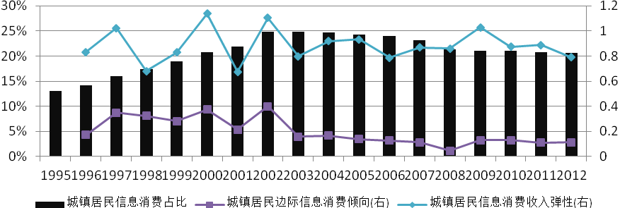
（2）城镇居民的边际信息消费倾向基本稳定在0.11的水平，信息消费收入弹性基本保持在0.8以上的水平，并且都逐步趋于稳定。一方面表明可支配收入每增长1个百分点，可带动信息消费增长0.8个百分点。可支配收入每增加100元，可以使城镇居民增加11元的信息消费。另一方面则表明信息消费已经逐渐成为城镇居民生产生活中的必需品。消费倾向和收入弹性的逐步趋稳，意味着即使可支配收入发生较大的变动，信息消费无论是绝对变化量还是相对变化量都能够基本维持一定程度的波动。

图2：城镇居民信息消费的相关指标
（3）从信息消费的结构分析，可以发现医疗保健消费和通信消费的增长速度要远远大于文教娱乐消费的增长速度。随着我国通信基础设施的不断完善和通信技术的迅猛发展，城镇居民的通信消费大幅增加，和医疗保健消费共同推动着消费总量的扩张。通信消费作为一种新型的、科技含量高的信息服务消费，是促进信息消费的主要推动方向。相应地，文教娱乐消费属于信息消费增长中的薄弱环节，可以通过刺激城镇居民的文教娱乐消费来提高信息消费的整体增速。
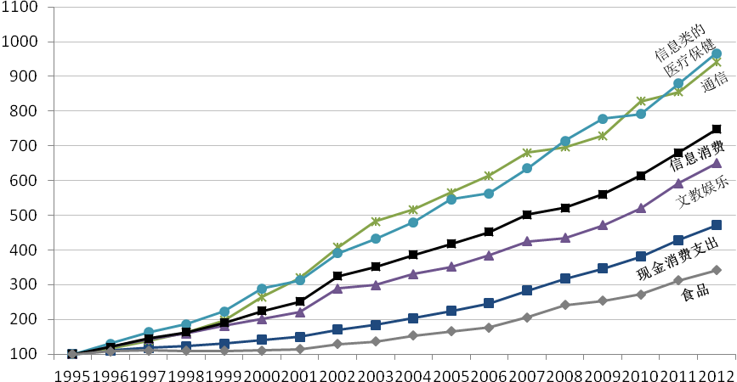
图3：1995-2012年城镇居民平均每人各类消费支出情况（1995年=100）

四、政策建议
根据分析结论，可以发现信息消费已经成为我国城镇居民消费的重要内容和必需品，同时也呈现出渐趋平稳的发展态势。为更进一步地发挥信息消费促进消费总量扩张和消费结构调整升级的积极作用，应采取以下政策措施：首先，应着力提高居民收入，建立健全社会保障体系。可支配收入是决定信息消费的重要因素，因此提高居民收入（尤其是持久性收入），必然会促进信息消费的持续增长。同时也应建立健全社会保障体系，解决居民消费的后顾之忧，不断提高其边际消费倾向。其次，应完善文化、教育、医疗、卫生以及通信的基础设施，创造良好的信息消费环境。居民的信息消费是在一定的消费环境下实现的。我国文化、教育、医疗、卫生及通信的基础设施建设虽有较大改善，但仍然不能充分满足居民的消费需求。为此，政府应鼓励和引导加大在这些领域的基础设施投资力度。再次，应大力扶持和发展文化创意产业，为居民提供丰富多样的信息产品，激发居民多层次、多样化的消费需求。文化创意产业强调创意和创新，强调把文化、技术、和产品有机结合起来，可以提供文化含量较高的产品和服务，满足人们的精神需求和个性化消费，促进消费增长。最后，应提高居民信息素质，培育居民信息消费能力。信息产品和服务消费属于高层次的精神消费，消费者只有具备了较高的信息素质，才能对信息产生需求，才能开发利用信息，最终实现信息价值。
（经济预测部 胡祖铨）

